Филантроп, демон и "великая октябрьская революция балконов"
Оценка текущих событий в Испании с позиции общего хода вещей

Не всяк старик умом велик.
Таджикская пословица

Опиум народа - не религия, а революция.
Симона Вейль

За Октябрьскую нашу свободу — в огонь и в воду.
Советская пословица

В былые времена во всём винили евреев.
Теперь во всём виноваты русские…
Комментарий в соц.сети.

15 ноября стало известно, что премьер-министр Великобритании Тереза Мэй заявила о начале расследования вмешательства Кремля в исход референдума по Brexit — якобы на текущий момент были обнаружены доказательства причастности пророссийских агентов к распространению дезинформации среди британского общества. Изучением этого вопроса займётся специальный комитет по разведке и безопасности. Таким образом правительство Великобритании решило идти по проторенной дорожке.
11 ноября власти Испании обвинили российских хакеров во вмешательстве в каталонский референдум. Так министр иностранных дел Испании Альфонсо Дастис подтвердил, что Мадрид уверен в российском происхождении подобного контента. «Да, мы имеем доказательства». Российские власти отвергли подобные обвинения. В то же время каталонские политики, в том числе экс-президент женералитата Каталонии Карлес Пучдемон отрицают вмешательство России в события в регионе. «Те, кто говорят о российской помощи Каталонии, в последние годы сами помогали ВМФ России, несмотря на бойкот Евросоюза», — написал юрист Пучдемона Рамон Тремоса в своем Twitter.
Двумя днями ранее, 8 ноября Конституционный суд Испании признал недействительной декларацию о независимости Каталонии, принятую 27 октября парламентом Каталонии в одностороннем порядке.
А ещё двумя днями ранее, 6 ноября СМИ сообщили о том, что Бельгийский суд освободил бывшего президента женералитата Каталонии Карлеса Пучдемона. Вместе с ним из-под ареста были освобождены ещё четверо бывших членов правительства Каталонии. При этом всем освобождённым бельгийское правосудие поставило условие, что никто из них не покинет Бельгию и все они явятся в суд в течение ближайших 15 дней. Напомним, что ордер на арест Пучдемона был подписан 2 ноября испанским судом. Испанское правительство подозревает Пучдемона и соратников каталонского правительства в организации восстания, мятеже, растрате госсредств, а также в злоупотреблении служебным положением и неподчинении властям. 5 ноября Пучдемон вместе с четырьмя своими соратниками сдался бельгийской полиции. Его арестовали на 24 часа. Такова развязка «великой октябрьской революции балконов».
Сепаратизм в Каталонии, да и вообще в Европе дело давнее. Так, например, эксперты называют следующие очаги сепаратизма: Каталония, Валенсия и Страна Басков в Испании, Северная Ирландия, Шотландия и Уэльс в Великобритании, Ломбардия в Италии, Корсика и Бретань во Франции, Фландрия в Бельгии. Для того, чтобы понять истинные причины возникновения этого процесса и того кто за ним стоѝт на примере Испании кратко вспомним хронологию событий.
2009–2010 годах в Каталонии была проведена серия неофициальных консультативных референдумов, в ходе которых 90% участников высказались за независимость.
25 ноября 2012г. состоялись досрочные парламентские выборы в самой богатой провинции Испании Каталонии. Тогда глава местной администрации, националист Артур Мас заявлял, что после выборов, на которых он намерен был победить, он намеревался провести в 2013 году референдум о независимости Каталонии.
23 января 2013г. парламент Каталонии принял декларацию, в которой область провозглашалась "суверенным политическим и правовым субъектом Испании" [замечательно, не правда ли?! Эдакое «сувенирное государство» в государстве! – прим.ИАС], и объявил о проведении референдума по его будущему статусу.
В марте 2014 года Конституционный суд Испании признал решение каталонского парламента противоречащим конституции. Согласно решению суда, "автономная область не имеет права в одностороннем порядке созывать референдум, позволяющий решать вопрос о принадлежности к Испании". Единственной возможностью достижения суверенитета является внесение в конституцию изменений, которые должны получить одобрение большинства граждан Испании.
27 сентября 2015 года в Каталонии прошли парламентские выборы, победу на которых одержала коалиция "Вместе "за" (JxSí), выступающая за отделение. 27 октября 2015 года эта коалиция и партия "Кандидаты за народное единство" (CUP), имеющие в парламенте большинство, согласовали проект резолюции, объявляющий "начало процесса создания независимого государства Каталония в виде республики".
6 октября 2016 года парламент Каталонии сумел одобрить резолюцию о проведении до сентября 2017 года референдума о выходе из состава Испании. Однако правительство Испании сразу же обратилось в КС, который впоследствии аннулировал действие документа. Несмотря на это, каталонские власти продолжили настаивать на своём и утверждать, что решение КС не помешает провести референдум.
6 сентября 2017г. каталонский парламент одобрил «Закон о референдуме о самоопределении Каталонии»: 72 парламентария проголосовали за, 60 — против, трое воздержались. В тот же день его подписал председатель Женералитета (правительства) Каталонии Карлес Пучдемон.
Далее события имели следующую последовательность:
01.10.2017г. состоялся референдум о независимости Каталонии;
10.10.2017г. - глава Каталонии призвал приостановить провозглашение независимости;
21.10.2017г. – руководство Испании одобрило применение статьи о приостановке автономии Каталонии;
27.10.2017г. - парламент Каталонии проголосовал за отделение от Испании;
27.10.2017г. - испанский сенат ввёл прямое управление Мадрида в Каталонии.
Как видим процесс "свободного волеизъявления" каталонского народа длится как минимум десять лет и конца этому процессу пока не видно. Даже в сегодняшней ситуации "провозглашение суверенитета" выглядит неоконченным, наподобие «мыльных опер», режиссёры которых в перерыве между сезонами продумывают новый сценарий, распределяют роли, ищут инвесторов.
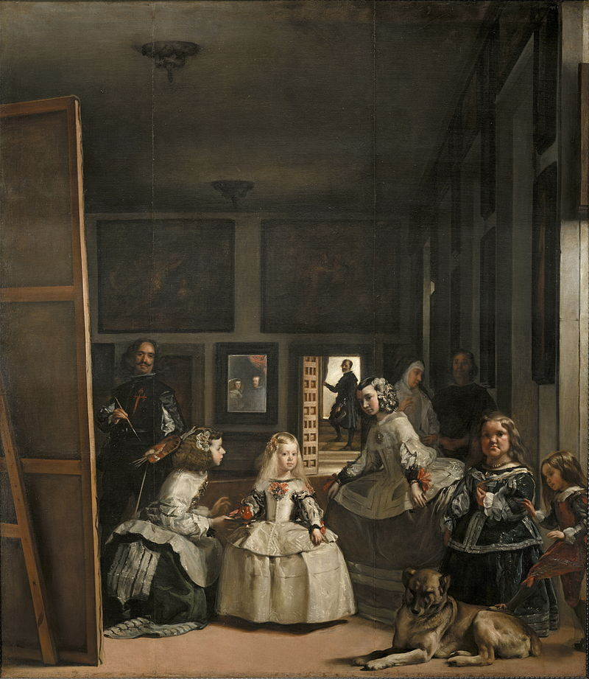
С позиции КОБ в нынешней глобальной библейской цивилизации Испании отведена особая роль. В настоящее время Испания превращена в мировой курорт – Средиземное море, много солнца, фрукты, туристические маршруты и т.д. и т.п. При этом она по-прежнему является королевством. Именно в Испании в 1478 году при короле Фердинанде и королеве Изабелле испанская инквизиция достигла своего апогея. Также сейчас общеизвестно, что картина Диего Веласкеса «Менины» (музей Прадо, Мадрид) является местом посвящения ордена «Опус Деи» (Дело Господне) - прелатуры Папского престола. Этот орден объединяет старо-европейскую, в большей степени романо-германскую родовую аристократию, которых называют «роял-риглер» (дословно с немецкого – "королевский регулятор"). Их штаб-квартира была здесь развёрнута в бытность Хуана Карлоса – короля Испании. В настоящее время король Испании, принадлежащий династии Бурбонов, по-прежнему олицетворяет старую европейскую аристократию. И он, кстати, не признал референдум в Каталонии.
Таким образом, возникают закономерные вопросы:
- Кто реальный организатор "свободного волеизъявления" каталонского народа?
- Кому помешала единая Испания?
- Каким образом всё это вписывается в общий ход вещей?
Что бы понять КТО организатор "революции балконов", обратимся к публикации агентства РИА Новости (от 11.10.2017г., «Это Сорос играет в Ганди. Почему России не нужна "Европа ста каталоний"»). Статья сообщает следующее:
«Если стереть с каталонских митингов налёт революционного романтизма, то под ним обнаружится механизм типичной, очень соросовской "цветной революции", тем более что самого Сороса уже ловили за руку в процессе финансирования каталонских националистов.
Джордж Сорос, финансирует две каталонские организации, которые играют ключевую роль в процессе борьбы за каталонскую псевдонезависимость. Как сообщала в 2016 году одна из старейших испанских газет La Vanguardia, Сорос финансировал Совет публичной дипломатии Каталонии (Consell per la Diplomàcia Pública de Catalunya) — организацию, которая фактически выполняет функцию каталонского "министерства иностранных дел" и является инструментом лоббирования каталонских интересов на уровне ЕС, а также поддержал материально CIDOB — НКО, которое играет роль "мозгового центра", работающего на каталонских политиков-сепаратистов.
Вливания Сороса нельзя назвать значительными, но нужно учитывать, что это только то, что испанским СМИ удалось выявить и доказать. А ещё важен сам символический жест — в конфликте Барселоны и Мадрида симпатии американского олигарха находятся явно на стороне "проевропейских сепаратистов". Скорее всего, дело даже не в самой Каталонии, а в создании прецедента и схемы, которую можно будет повторять в разных европейских странах до тех пор, пока Евросоюз не превратится фактически в единое государство, подконтрольное никем не избранным европейским бюрократам.»
Напомним, что ещё в 2011 году, во время активной фазы греческого долгового кризиса миллиардер Сорос в интервью немецкому журналу «Шпигель» заявил, что при решении проблемы с долгом Греции было допущено столько ошибок, что "лучшим решением был бы цивилизованный выход страны из ЕС". Таким образом Сорос практически прямым текстом указал Греции на дверь из еврозоны и ЕС.
Но, кто такой Сорос, чтобы решать судьбу стран и народов? А дело всё в том, что для поддержания устойчивого управления в нынешней глобальной библейской цивилизации должен быть соответствующий «глобальный авторитет». Вот такой авторитет в лице Сороса и был создан «мировым закулисьем». Поэтому все называют Сороса вором, спекулянтом, но в тюрьму за афёры его не сажают. Сорос является шестёркой у "мирового закулисья" – финансовой мафии, которая управляет планетой, он выполняет поставленные этой мафией задачи.
Симптоматично то, что «британские и американские СМИ просто задыхаются от восторга, когда очередной каталонский политик воспроизводит тезисы из соросовской методички о толерантности и о том, что африканские и ближневосточные мигранты — это счастье для Европы, а не повод для беспокойства или закрытия границ. Признаком повышенной, истинно "соросовской" толерантности является то, что Барселона теперь является одним из "центров джихадистского терроризма в Испании", как выразилась канадская газета Globe and Mail». В тоже время, в Госдепартаменте США поддержали конституционные меры Испании, призванные сохранить единство государства на фоне голосования парламента по резолюции о независимости Каталонии. Об этом заявила официальный представитель ведомства Хезер Науэрт. (Источник)
Таким образом, разница в оценках американских СМИ и Госдепартамента США на события в Испании, подтверждает тезис о существующем противостоянии национальных «элит» США в лице Д.Трампа и надгосударственных в лице СМИ. На последних президентских выборах в США Сорос финансировал компанию проигравшей Клинтон. И именно его фонды позже координировали протестные акции против Трампа по всей стране. В результате чего более 70 000 американцев обратились к президенту США Дональду Трампу с просьбой признать миллиардера Джорджа Сороса террористом. Соответствующая петиция была размещена на сайте Белого дома.
"Принимая во внимание, что Джордж Сорос умышленно и на постоянной основе пытался дестабилизировать ситуацию в США, федеральное правительство США и министерство юстиции должны немедленно объявить Джорджа Сороса и всех членов его организаций террористами и в рамках закона изъять как личные активы, так и те, что связаны с его структурами", - говорится в тексте петиции.
В странах Европы также прекрасно понимают КТО ТАКОЙ Сорос и каковы плоды его деятельности. Так, например, в октябре 2017г. СМИ сообщили о том, что канцлер Австрии Себастьян Курц сообщил Джоржду Соросу, что его фонду "Открытое общество" даётся 28 дней на закрытие. Иначе фонд ждут судебные иски за "попытку подорвать демократию нации". Себастьян Курц заявил:
«Призрак Сороса — величайшая задача, с которой человечество сталкивается в мире в 2017 году. Он отличный кальмар-вампир, обернувшийся вокруг лица человечества, неустанно загоняющий в воронку крови все, что пахнет деньгами, используя эти деньги для коррумпированных политиков, журналистов и общественного сектора, и пытается создать мир по своему образу.»
А премьер Венгрии Виктор Орбан обвиняет американского миллиардера в том, что именно при его финансовой поддержке в Европе разразился миграционный кризис:
"Мистическая финансовая сила наградила Европу современной миграцией, миллионами мигрантов и нашествием приезжих. Этот план был задуман, чтобы сделать из Европы смешанный континент, но только мы смогли оказать сопротивление. Поляки, чехи, словаки, румыны и венгры должны объединиться в этом процессе".
Под этой мистической финансовой силой, пишет немецкий Focus, Орбан подразумевает фонды миллиардера Джорджа Сороса, который способствовал миграционному кризису, с какой целью теперь уже вопросов не вызывает.
Для того чтобы ответить на второй вопрос обратимся к публикации сайта КПЕ от 2012г. Тогда мы сообщали о том, что «балканизация» Европы является хорошо продуманной и далеко идущей стратегией «элит» Евросоюза, которые стремятся к ликвидации национальных государств путём передачи их функций наднациональным и региональным структурам, которые выражают интересы глобальной финансовой мафии. Такую установку в их умы и сердца внедрил «духовный отец» Единой Европы, основатель Панъевропейского движения граф Рихард Николаус Куденхове-Калерги (1894-1972), являющийся автором планов современного европейского строительства.
В его книге-манифесте «Пан-Европа» (1923г.) были изложены основные положения европейского проекта, которые сводятся к следующему:
– Соединённые Штаты Европы должны стать шестым (демократическим) проектом европейского объединения после империй Македонского (эллинской), Юлия Цезаря (римской), Карла Великого (германской), Иннокентия II (папской) и Наполеона I (французской). К Европе Куденхове причислял и Россию, считая, что она временно отделилась от европейской демократии и что в будущем культурные границы между Европой и Азией будут проходить даже не по Уралу, а по Алтайским горам: «Шестая Европа простирается так далеко на Восток, насколько далеко распространяется демократическая система»;
– политическое и экономическое объединение возможно только на основе общей «европейской культуры», которая даёт право говорить о единой «европейской нации», которую он понимал как духовную общность. Считая европейские нации искусственными образованиями, но не требуя ликвидации языковых и культурных различий, он предлагал отделить нации от государства, так же как от него отделена церковь, с тем чтобы вопрос национальности стал для каждого вопросом личным. «Понятие «гражданин своего государства» изживёт само себя, как и понятие «церковь», и уступит место принципу: свободная нация в свободном государстве»;
– поскольку вопрос о гражданстве станет второстепенным, это приведёт к решению проблемы государственных границ, которые будут ликвидированы. «Европеец…должен направить всю свою энергию на ликвидацию границ, национальных и экономических… Государственные границы сократятся до региональных и потеряют своё значение». Более подробно об идеях Куденхове-Калерги читайте в публикации сайта КПЕ «В тени "полночных гор"».
Нынешняя ситуация в Испании является прямым продолжением воплощения идей Куденхове на практике:
«Президент Каталонии разочаровал наиболее радикальных сторонников каталонской независимости, подписав декларацию о независимости, которая вступит в силу только после переговоров с Евросоюзом и Испанией. С точки зрения эмоциональных каталонцев президент Пучдемон "слил" независимость под давлением испанских силовиков, хотя есть голоса, которые утверждают, что Пучдемон на самом деле принял мудрое решение, которое позволит постепенно "дожать" Мадрид и принудить его признать каталонскую самостоятельность. На самом деле Пучдемон, скорее всего, никаких решений не принимал, а просто шёл по заранее продуманному плану, в котором легко читаются черты локальной оранжевой революции. В Каталонии мы наблюдаем один из этапов трансформации Евросоюза в так называемый "Евросоюз регионов", в котором национальные государства будут окончательно раздроблены на части, а центр силы будет только один и находиться он будет прямо в Брюсселе. Именно под крыло Брюсселя просятся каталонские сепаратисты, которые почему-то настаивают прежде всего на своей "европейской", а не национальной или каталонской идентичности.
Каталонский сепаратизм — это не борьба за национальную независимость, а именно борьба за возможность прямого подчинения Каталонии брюссельским бюрократам без мадридских посредников. Им хочется "больше Европы и меньше Мадрида", то есть это даже не борьба за независимость, а скорее сецессия в пользу Еврокомиссии».
Кстати именно в Бельгии в 2012 году на местных выборах победу одержали фламандские националисты, которые выдвигали требования о превращении Бельгии в конфедерацию по типу Швейцарии. И неслучайно в попытке обретения независимости от Испании президент Каталонии Карлос Пучдемон обратился за помощью к Федеральному совету Швейцарии.
Таким образом можно сделать вывод, что европейский (фламандский, каталонский и т.п.) сепаратизм идеалом государственного устройства видит швейцарское.
Кстати оцените степень юмора «мирового закулисья», которое через бывшего президента Каталонии прямо указало на суть процесса "обретение независимости". А именно - фамилия Пучдемон в русском языке состоит как бы из двух слов и может быть истолковано как Пуч – путч — государственный переворот, совершённый небольшой группой заговорщиков, а равно попытка совершения такового, и демон — собирательное название сверхъестественных существ или духов, занимающих низшее по сравнению с богами положение. То есть Пу[т]чдемон – это демон госпереворота (революции). Таким образом, носителям русского языка была показана суть произходящего в Каталонии. Кстати случайно ли практически одновременно на российском телевидение состоялась премьера многосерийного телефильма режиссёра Владимира Хотиненко «Де́мон револю́ции»? При взгляде через эту призму становится очевидно, кто здесь реальный демон революции – Пучдемон или Сорос?

ВЫВОДЫ:
Подводя итог всему вышеизложенному и отвечая на третий поставленный вопрос о том, каким образом всё это вписывается в общий ход вещей?, обратимся к КОБ и ДОТУ, в которых описано состояние нынешней цивилизации, как глобальный системный кризис. Кризис этот возник в результате управления человечеством по несправедливой библейской концепции. Субъект управления – глобальное знахарство (Глобальный Предиктор) поставило своей периферии – «мировому закулисью», к числу которых относится и Сорос, задачу разрешить этот кризис за счёт человечества путём замедления и/или полного поворота вспять Закона Времени. Глобальный Предиктор поставил себе задачу плавно свести образованность цивилизации (а, следовательно и высокий уровень потребления ресурсов) к нулю для «развивающихся» стран и к приемлемым значениям для «развитых» и создание единой человеческой расы, способной к безвольному подчинению, параллельно снижая численность народонаселения планеты.
С этой целью в глобальных масштабах:
- осуществляется снижение уровня образования (в том числе через структуры Сороса);
- возбуждаются сепаратистские настроения с целью дробления прежде единых государств на боле мелкие "национальные" (т.н. «балканизация») с целью лучшей управляемости;
- осуществляется переброска представителей восточных культур, негроидной расы в Европу с целью создания "новой европейской идентичности" – так называемый миграционный кризис (осуществляется на деньги Дж.Сороса).
Поэтому события в Каталонии с позиции управления – это всего лишь высокочастотный эпизод длительного низкочастотного процесса "Балканизации" Европы — создание "Евросоюза регионов".
Выход из этого бардака возможен только через реализацию положений Концепции общественной безопасности, через смену на её основе замысла жизнеустройства. Будущее человечества в преображении людьми своей нравственности через знания КОБ!

Информационно-аналитическая служба (ИАС) КПЕ

- по материалам РБК: http://www.rbc.ru/rbcfreenews/5a0a1cea9a79471b0de4523e
- по материалам ТАСС: http://tass.ru/mezhdunarodnaya-panorama/4577522

